


สรุปผลปฏิบัติราชการ
ประจำเดือน ธันวาคม 2566

สารบัญ
เรื่อง | หน้า
งานป้องกันปราบปราม | 1
งานจราจร | 10
งานสอบสวน | 15
งานสืบสวน | 19
งานอำนวยการ | 20
งานชุมชนสัมพันธ์ | 21
โครงการจิตอาสา | 26
โครงการครูตำรวจแดร์ | 27

1. งานป้องกันปราบปราม
ข้อมูลพื้นฐาน
ลำดับ | สถานที่ | จำนวน/แห่ง | หมายเหตุ
1 | สถานศึกษา/โรงเรียน | 42
2 | วัด/ศาสนสถาน | 56
3 | ธนาคาร | 4
4 | ร้านทอง | 4
5 | ร้านสะดวกซื้อ | 8

การออกตรวจจุดเสี่ยง จุดล่อแหลม ธนาคาร ร้านทอง ร้านสะดวกซื้อ เพื่อป้องกันเหตุ
สรุปการปฏิบัติงานของเจ้าหน้าที่สายตรวจ
ตรวจร้านทองในเขตพื้นที่รับผิดชอบ จำนวน 4 แห่ง ( 273 ครั้ง )
ตรวจโรงเรียนในเขตพื้นที่รับผิดชอบ จำนวน 42 แห่ง ( 115 ครั้ง )
ตรวจธนาคารในเขตพื้นที่รับผิดชอบ จำนวน 4 แห่ง ( 282 ครั้ง )
ตรวจร้านสะดวกซื้อ จำนวน 8 แห่ง ( 245 ครั้ง )
ตรวจเยี่ยมประชาชน จำนวน 305 ครั้ง
ตรวจเยี่ยมพนักงานรักษาความปลอดภัย จำนวน 25 ครั้ง
ประชาสัมพันธ์ 18 กลโกง จำนวน 60 ครั้ง

แผนภูมิแสดงการออกตรวจจุดเสี่ยง จุดล่อแหลม ธนาคาร ร้านทอง ร้านสะดวกซื้อ

การตรวจตู้แดง ผ่านระบบ Police 4.0
ระดับสารวัตรขึ้นไป จำนวน 320 ครั้ง
ร้อยเวร 2-0 จำนวน 754 ครั้ง
สายตรวจรถยนต์ จำนวน 754 ครั้ง
สายตรวจรถจักรยานยนต์ จำนวน 2723 ครั้ง
อาสาตำรวจ จำนวน 30 ครั้ง
รวม 4581 ครั้ง

แผนภูมิแสดงการตรวจตู้แดง ผ่านระบบ Police 4.0

ภาพถ่ายแสดงผลการปฏิบัติในรอบเดือน พอสังเขป
การอบรมปล่อยแถวก่อนออกปฏิบัติหน้าที่
ห้วงเวลา | รายละเอียด | ภาพผลการปฏิบัติ
08.01-20.00 น. | พ.ต.ท.นิสิทธิ์ พิมวัน รอง ผกก.ป.สภ.ขุนหาญ พร้อม ร.ต.อ.ธราวัฒน์ เครือมา รอง สวป.สภ.ขุนหาญ (ร้อยเวร ๒-๐) ปล่อยแถวสายตรวจรถยนต์, สายตรวจรถจักรยานยนต์ ผลัด (๐๘.๐1-๒๐.๐๐ น.) ชี้แจงข้อราชการในการปฏิบัติหน้าที่ ตรวจความพร้อมในการปฏิบัติหน้าที่, ตรวจเครื่องแบบการแต่งกาย, ตรวจอาวุธประจำกาย, เครื่องพันธาการ, ตรวจเสื้อเกราะกันกระสุน และฝึกทบทวนยุทธวิธี (ปืนไฟฟ้า, ไม้ง่าม) พร้อมปฏิบัติหน้าที่ เหตุการณ์ทั่วไปปกติ | 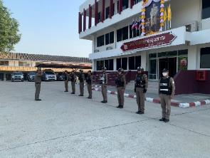
08.01-20.00 น. | ร.ต.อ.สมัย พิทักษ์ รอง สวป.สภ.ขุนหาญ (ร้อยเวร ๒-๐) ปล่อยแถวสายตรวจรถยนต์, สายตรวจรถจักรยานยนต์ ผลัด (๐๘.๐1-๒๐.๐๐ น.) ชี้แจงข้อราชการในการปฏิบัติหน้าที่ ตรวจความพร้อมในการปฏิบัติหน้าที่, ตรวจเครื่องแบบการแต่งกาย, ตรวจอาวุธประจำกาย, เครื่องพันธาการ, ตรวจเสื้อเกราะกันกระสุน และฝึกทบทวนยุทธวิธี (ปืนไฟฟ้า, ไม้ง่าม) พร้อมปฏิบัติหน้าที่ เหตุการณ์ทั่วไปปกติ | 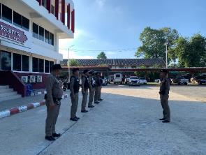
20.01-08.00 น. | ร.ต.อ.ธราวัฒน์ เครือมา รอง สวป.สภ.ขุนหาญ (ร้อยเวร ๒-๐) ปล่อยแถวสายตรวจรถยนต์, สายตรวจรถจักรยานยนต์ ผลัด (20.๐1-08.๐๐ น.) ชี้แจงข้อราชการในการปฏิบัติหน้าที่ ตรวจความพร้อมในการปฏิบัติหน้าที่, ตรวจเครื่องแบบการแต่งกาย, ตรวจอาวุธประจำกาย, เครื่องพันธาการ, ตรวจเสื้อเกราะกันกระสุน และฝึกทบทวนยุทธวิธี (ปืนไฟฟ้า, ไม้ง่าม) พร้อมปฏิบัติหน้าที่ เหตุการณ์ทั่วไปปกติ | 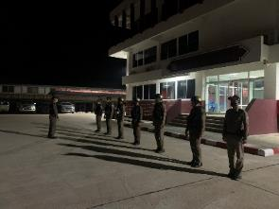

การออกตรวจ
ห้วงเวลา | รายละเอียด | ภาพผลการปฏิบัติ
08.01-20.00 น. | พ.ต.ท.นิสิทธิ์ พิมวัน รอง ผกก.ป.สภ.ขุนหาญ ออกตรวจจุดเสี่ยงจุดล่อแหลมในเขตพื้นที่รับผิดชอบ เหตุการณ์ทั่วไปปกติ | 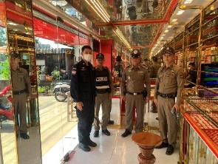
08.01-20.00 น. | ร.ต.อ.ธราวัฒน์ เครือมา รอง สวป.สภ.ขุนหาญ ปฏิบัติหน้าที่ร้อยเวร ๒-๐ พร้อมสายตรวจรถยนต์ ออกตรวจในเขตพื้นที่รับผิดชอบ ป้องกันเหตุอาชญากรรม เหตุการณ์ทั่วไปปกติ | 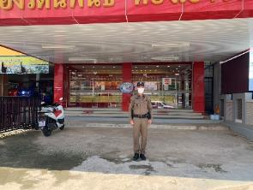
08.01-20.00 น. | จ.ส.ต.อนุวัฒน์ สีลาเสร็จ ผบ.หมู่(ป.) ฯ พร้อม ส.ต.ท.พินิจ แสวงเอกบัณฑิต ผบ.หมู่(ป.) ฯ ปฏิบัติหน้าที่สายตรวจรถจักรยานยนต์ ออกตรวจในเขตพื้นที่รับผิดชอบ ป้องกันเหตุอาชญากรรม เหตุการณ์ทั่วไปปกติ | 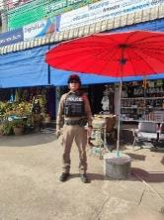
20.01-08.00 น. | ร.ต.อ.สมัย พิทักษ์ รอง สวป.สภ.ขุนหาญ ปฏิบัติหน้าที่ร้อยเวร ๒-๐ พร้อมสายตรวจรถยนต์ ออกตรวจในเขตพื้นที่รับผิดชอบ ป้องกันเหตุอาชญากรรม เหตุการณ์ทั่วไปปกติ | 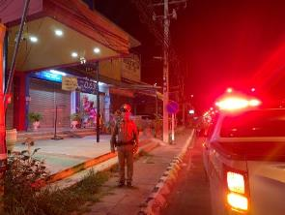
20.01-08.00 น. | ด.ต.อลงกร จำนงค์ ผบ.หมู่(ป.) สภ.ขุนหาญ พร้อม ส.ต.ท.ภูวศาสตร์ มงคลธนกิตติ์ ผบ.หมู่(ป.) สภ.ขุนหาญ ปฏิบัติหน้าที่สายตรวจรถจักรยานยนต์ ออกตรวจในเขตพื้นที่รับผิดชอบ ป้องกันเหตุอาชญากรรม เหตุการณ์ทั่วไปปกติ | 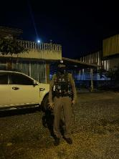

การออกระงับเหตุ
ห้วงเวลา | รายละเอียด | ภาพผลการปฏิบัติ
08.01-20.00 น. | ได้รับแจ้งจากศูนย์วิทยุ 191 ตำรวจภูธรจังหวัดศรีสะเกษ เหตุผู้ป่วยจิตเวชอาละวาด ร.ต.อ.เฉลิมชัย ดวนใหญ่ รอง สวป.สภ.ขุนหาญ ปฏิบัติหน้าที่ร้อยเวร ๒-๐ พร้อมสายตรวจรถยนต์ ว.4 ตรวจสอบ ว.15 ผู้ก่อเหตุ เกลี้ยกล่อมให้สงบสติอารมณ์และแนะนำให้ผู้ปกครองสอดส่อง ดูแล แจ้งปิดเหตุ เหตุการณ์ทั่วไปปกติ | 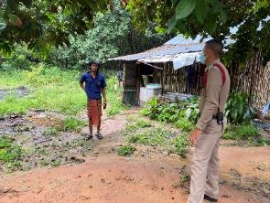
08.01-20.00 น. | ได้รับแจ้งจากศูนย์วิทยุ 191 ตำรวจภูธรจังหวัดศรีสะเกษ เหตุผู้ป่วยจิตเวชอาละวาด สายตรวจรถจักรยานยนต์ ว.4 ตรวจสอบ ว.15 ผู้ก่อเหตุ เกลี้ยกล่อมให้สงบสติอารมณ์และนำตัวส่ง รพ.ขุนหาญ เพื่อรักษา แจ้งปิดเหตุ เหตุการณ์ทั่วไปปกติ | 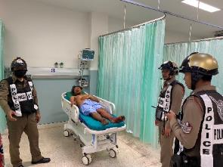
08.01-20.00 น. | ได้รับแจ้งจากศูนย์วิทยุ 191 ตำรวจภูธรจังหวัดศรีสะเกษ เหตุเปิดเพลงเสียง ร.ต.อ.เฉลิมชัย ดวนใหญ่ รอง สวป.สภ.ขุนหาญ ปฏิบัติหน้าที่ร้อยเวร ๒-๐ พร้อมสายตรวจรถยนต์ ว.4 ตรวจสอบ แจ้งให้ปิดเสียง แจ้งปิดเหตุ เหตุการณ์ทั่วไปปกติ | 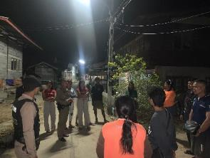
20.01-08.00 น. | ได้รับแจ้งจากศูนย์วิทยุ 191 ตำรวจภูธรจังหวัดศรีสะเกษ เหตุเมาสุราอาละวาด สายตรวจรถจักรยานยนต์ ว.4 ตรวจสอบ ไม่ ว.15 ผู้ก่อเหตุ สอบถามผู้แจ้งแจ้งว่าได้หลบหนีไปก่อนเจ้าหน้าที่ตำรวจมาถึง แจ้งปิดเหตุ เหตุการณ์ทั่วไปปกติ | 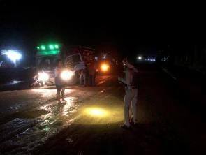

ออกตรวจร่วมกับหน่วยงานอื่นและการรักษาความปลอดภัยงานมหรสพ
ห้วงเวลา | รายละเอียด | ภาพผลการปฏิบัติ
08.01-20.00 น. | ร.ต.อ.ธราวัฒน์ เครือมา รอง สวป.สภ.ขุนหาญ ปฏิบัติหน้าที่ร้อยเวร ๒-๐ พร้อมสายตรวจรถยนต์, สายตรวจรถจักรยานยนต์ ฝ่ายปกครอง ร่วมออกตรวจเพื่อป้องกันมิให้มีการเล่นการพนันในงานรื่นเริงประจำปี เหตุการณ์ทั่วไปปกติ | 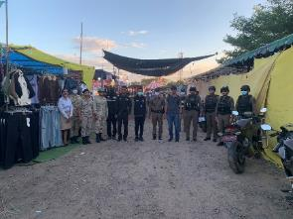
20.01-08.00 น. | พ.ต.อ.พฤทธิ์ บุญปก ผกก.สภ.ขุนหาญ นำกำลังเจ้าหน้าที่ตำรวจ สภ.ขุนหาญ ชุดรักษาความสงบเรียบร้อยงานรื่นเริงในเขตพื้นที่รับผิดชอบเพื่อควบคุมความสงบเรียบร้อยภายในงาน เหตุการณ์ทั่วไปปกติ | 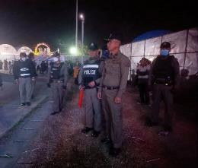

ออกตรวจท้องถนนเพื่อป้องกันการแข่งรถในทาง
ห้วงเวลา | รายละเอียด | ภาพผลการปฏิบัติ
08.01-20.00 น. | ร.ต.อ.ธราวัฒน์ เครือมา รอง สวป.สภ.ขุนหาญ ปฏิบัติหน้าที่ร้อยเวร ๒-๐ พร้อมสายตรวจรถยนต์ ว.4 ถนนเส้น 2111 ขุนหาญ-หัวช้าง ทางกลับรถบ้านโนนสว่าง ต.สิ อ.ขุนหาญ จ.ศรีสะเกษ ตามมาตรการป้องกันปราบปรามการแข่งรถในทางที่ก่อให้เกิดความเดือดร้อนรำคาญ และความผิดอื่นที่เกี่ยวข้อง เพื่อกวดขันจับกุมและป้องกันการแข่งรถในทางสาธารณะ เหตุการณ์ทั่วไปปกติ | 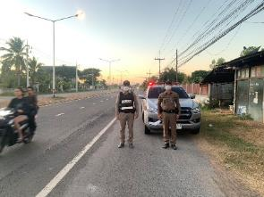
20.01-08.00 น. | ด.ต.ชูกิจ แก้วแสง ผบ.หมู่(ป.) สภ.ขุนหาญ พร้อม ส.ต.ต.อภินันท์ สุขช่วย ผบ.หมู่(ป.) สภ.ขุนหาญ ปฏิบัติหน้าที่สายตรวจ รถจักรยานยนต์ ว.4 ถนนเส้น 2127 ขุนหาญ-สำโรงเกียรติ หน้าร้านขายของเก่า ต.สิ อ.ขุนหาญ จ.ศรีสะเกษ ตามมาตรการป้องกันปราบปรามการแข่งรถในทางที่ก่อให้เกิดความเดือดร้อนรำคาญ และความผิดอื่นที่เกี่ยวข้อง เพื่อกวดขันจับกุมและป้องกันการแข่งรถในทางสาธารณะ เหตุการณ์ทั่วไปปกติ | 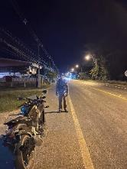
20.01-08.00 น. | ด.ต.อลงกร จำนงค์ ผบ.หมู่(ป.) สภ.ขุนหาญ พร้อม ส.ต.ท.ภูวศาสตร์ มงคลธนกิตติ์ ผบ.หมู่(ป.) สภ.ขุนหาญ ปฏิบัติหน้าที่สายตรวจรถจักรยานยนต์ ว.4 ถนนเส้น 2127 ขุนหาญ-หัวช้าง ทางกลับรถบ้านโนนสว่าง ต.สิ อ.ขุนหาญ จ.ศรีสะเกษ ตามมาตรการป้องกันปราบปรามการแข่งรถในทางที่ก่อให้เกิดความเดือดร้อนรำคาญ และความผิดอื่นที่เกี่ยวข้อง เพื่อกวดขันจับกุมและป้องกันการแข่งรถในทางสาธารณะ เหตุการณ์ทั่วไปปกติ | 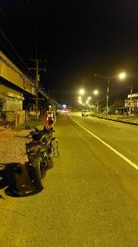

ออกตรวจเยี่ยมประชาชน
ห้วงเวลา | รายละเอียด | ภาพผลการปฏิบัติ
08.01-20.00 น. | ร.ต.อ.ธราวัฒน์ เครือมา รอง สวป.สภ.ขุนหาญ ปฏิบัติหน้าที่ร้อยเวร ๒-๐ พร้อมสายตรวจรถยนต์ ออกตรวจเยี่ยมประชาชน เพื่อพบปะ พูดคุย สอบถามความเป็นอยู่ ในเขตพื้นที่รับผิดชอบ เหตุการณ์ทั่วไปปกติ | 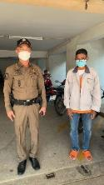
08.01-20.00 น. | ร.ต.ท.ปริมาณ แก้วนรา รอง สว(ป.) สภ.ขุนหาญ ปฏิบัติหน้าที่ร้อยเวร ๒-๐ พร้อมสายตรวจรถยนต์ ออกตรวจเยี่ยมประชาชน เพื่อพบปะ พูดคุย สอบถามความเป็นอยู่ ในเขตพื้นที่รับผิดชอบ เหตุการณ์ทั่วไปปกติ | 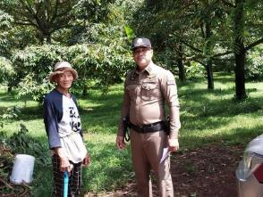
08.01-20.00 น. | ร.ต.อ.สมัย พิทักษ์ รอง สวป.สภ.ขุนหาญ ปฏิบัติหน้าที่ร้อยเวร ๒-๐ พร้อมสายตรวจรถยนต์ ออกตรวจเยี่ยมประชาชน เพื่อพบปะ พูดคุย สอบถามความเป็นอยู่ ในเขตพื้นที่รับผิดชอบ เหตุการณ์ทั่วไปปกติ | 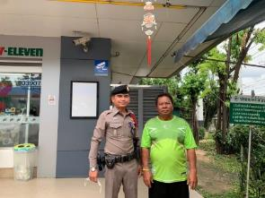

ออกประชาสัมพันธ์ 18 กลโกง
ห้วงเวลา | รายละเอียด | ภาพผลการปฏิบัติ
08.01-20.00 น. | ร.ต.อ.ธราวัฒน์ เครือมา รอง สวป.สภ.ขุนหาญ ปฏิบัติหน้าที่ร้อยเวร ๒-๐ พร้อมสายตรวจรถยนต์ ออกประชาสัมพันธ์ 18 กลโลง เพื่อป้องกันอาชญากรรมทางเทคโนโลยี ในเขตพื้นที่รับผิดชอบ เหตุการณ์ทั่วไปปกติ | 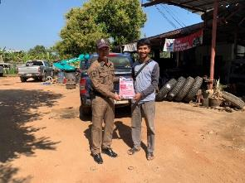
08.01-20.00 น. | ร.ต.อ.สมัย พิทักษ์ รอง สวป.สภ.ขุนหาญ ปฏิบัติหน้าที่ร้อยเวร ๒-๐ พร้อมสายตรวจรถยนต์ ออกประชาสัมพันธ์ 18 กลโลง เพื่อป้องกันอาชญากรรมทางเทคโนโลยี ในเขตพื้นที่รับผิดชอบ เหตุการณ์ทั่วไปปกติ | 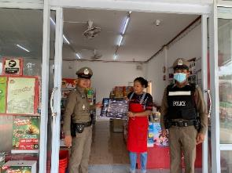
08.01-20.00 น. | จ.ส.ต.สมภพ นิลสุข ผบ.หมู่(ป.) สภ.ขุนหาญ พร้อม ส.ต.ต.สุทธิชัย ดาราคำ ผบ.หมู่(ป.) สภ.ขุนหาญ ปฏิบัติหน้าที่สายตรวจรถจักรยานยนต์ ออกประชาสัมพันธ์ 18 กลโลง เพื่อป้องกันอาชญากรรมทางเทคโนโลยี ในเขตพื้นที่รับผิดชอบ เหตุการณ์ทั่วไปปกติ | 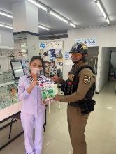
08.01-20.00 น. | ด.ต.ชูกิจ แก้วแสง ผบ.หมู่(ป.) สภ.ขุนหาญ พร้อม ส.ต.ต.อภินันท์ สุขช่วย แสง ผบ.หมู่(ป.) สภ.ขุนหาญ ปฏิบัติหน้าที่สายตรวจรถจักรยานยนต์ ออกประชาสัมพันธ์ 18 กลโลง เพื่อป้องกันอาชญากรรมทางเทคโนโลยี ในเขตพื้นที่รับผิดชอบ เหตุการณ์ทั่วไปปกติ | 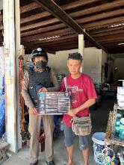

2. งานจราจร
เมื่อวันที่ 18 ธ.ค. 2566 เวลา 09.00 น. ร.ต.อ.พฒน จงดี รอง สว.จร.สภ.ขุนหาญ ร้อยเวร 6-0 พร้อมด้วยสายตรวจจราจร เป็นวิทายากรให้ความรู้กฎหมายจราจร การป้องกันลดอุบัติเหตุ และการใช้รถ ใช้ถนน ให้กับนักเรียน คณะครู ณ เทศบาลกระหวัน อ.ขุนหาญ จว.ศรีสะเกษ ตามโครงการการป้องกันและลดอุบัติเหตุเหตุทางถนน

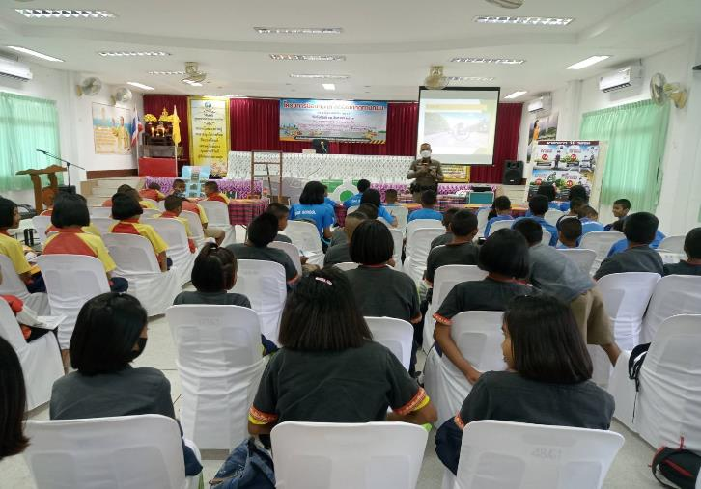

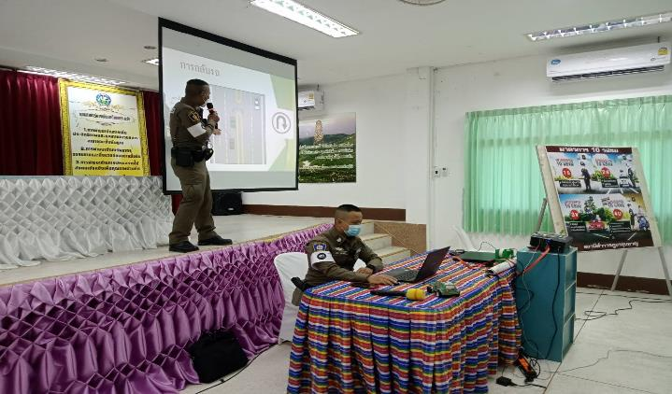

เมื่อวันที่ 27 ธันวาคม 2566 เวลาประมาณ 16.00 น. ร.ต.อ.พฒน จงดี รอง สว.จร.สภ.ขุนหาญ ร้อยเวร 6-0พร้อมด้วยสายตรวจจราจร อำนวยความสะดวกการจราจรในเขตพื้นที่รับผิดชอบ ได้รับแจ้งว่ามีรถยนต์สตาร์ทไม่ติด จึงได้ให้ความช่วยเหลือ ทำให้รถคันดังกล่าวใช้งานได้ตามปกติและสามารถเดินทางต่อไปได้ ตามโครงการ “สุภาพบุรุษจราจร ประชาชนสัญจรปลอดภัย”

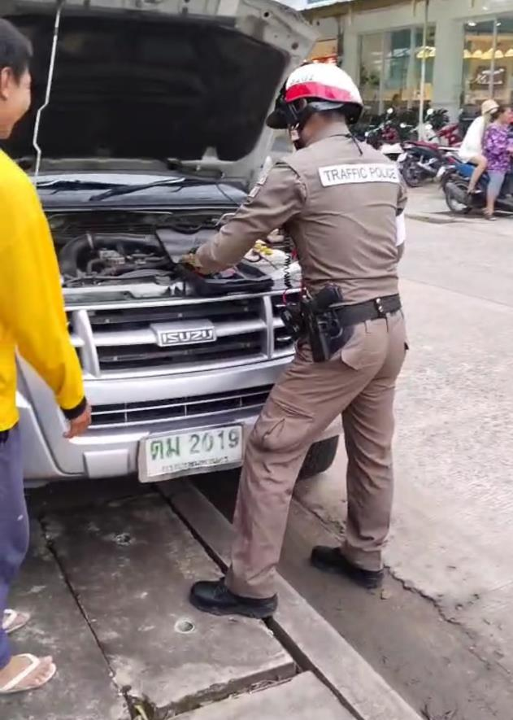

วันที่ 1 - 31 ธันวาคม 2566 ร.ต.อ.เอก ปัญญา รอง สว.จร.สภ.ขุนหาญ,ร.ต.อ.พฒน จงดี รอง สว.จร.สภ.ขุนหาญ พร้อมด้วยสายตรวจจราจร สภ.ขุนหาญ ได้มีการอำนวยความสะดวกด้านการจราจร
อำนวยความสะดวกการจราจรในเขตเทศบาลอำเภอขุนหาญ ต.สิ อ.ขุนหาญ จว.ศรีสะเกษ
-​ ถนนหน้าตลาดสดเทศบาลตำบลขุนหาญ
-​ หน้า ร.ร.อนุบาลขุนหาญ
-​ แยกไปรษณีย์ขุนหาญ
- หน้า ร.ร.สิริขุนหาญ
ผลการปฏิบัติ การจราจรคล่องตัว เหตุการณ์ทั่วไปปกติ
เจ้าหน้าที่ตำรวจจราจรได้มีการอำนวยความสะดวกด้านการจราจร และดูแลความปลอดภัยของประชาชน หน้าสถานศึกษาและจุดบริการต่าง ๆ จำนวน 17 ครั้ง

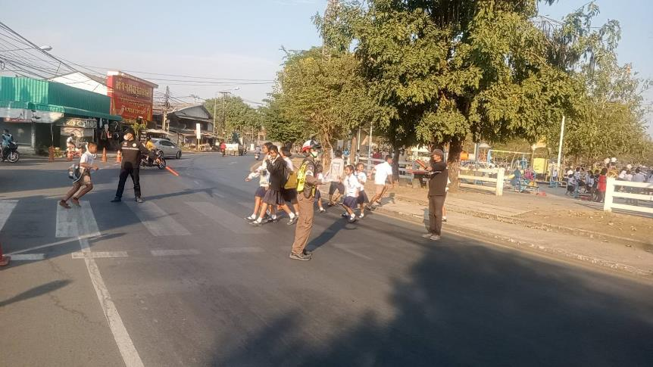

รายงานผลการรจับกุมเปรียบเทียบ ปีงบประมาณ 2566-2567
ประจำเดือน ธันวาคม 2566
ความผิด/ข้อหา | เดือน/ปี
ความผิด/ข้อหา | ธ.ค.66
ความผิด/ข้อหา | 66 | 67
พ.ร.บ.จราจรทางบก
-ไม่สวมหมวกนิรภัย | 7 | -
-ไม่คาดเข็มขัดนิรภัย | 5 | -
-รถรถย้อนศร | -
-ใช้โทรศัพท์มือถือ | - | -
-ขับรถเร็ว | - | -
-ฝ่าฝืนเครื่องหมายจราจร | - | -
-จอดรถบนทางข้าม(ม้าลาย) | - | -
-เมาขับ | 18 | -
พ.ร.บ.รถยนต์
-ไม่มีใบขับขี่ | 21
-มอเตอร์ไซด์ไม่ปลอดภัย | - | -
พ.ร.บ.คุ้มครองผู้ประสบภัยจากรถ | - | -
พ.ร.บ.อื่นๆ | - | -
รวม | 51 | -

สรุปผลการปฏิบัติงานจราจร ระยะเวลาตั้งวันที่ ๑ – 31 ธันวาคม ๒๕๖6
1. รปภ./อำนวยความสะดวก ครู นักเรียน 17 ครั้ง
2. การตั้งจุดตรวจ จุดสกัด 25 ครั้ง
3. มีการตรวจค้น บุคคล ยานพาหนะต้องสงสัยตามข้อสั่งการของ ผบช.
เช่น จยย.พ่วงข้าง รถบรรทุกน้ำยาง รถบรรทุกสิ่งของปิดทึบ ฯลฯ 10 ครั้ง
4. มีการออกตรวจสอบเส้นทางสายหลัก สายรอง 55 ครั้ง
5. การกวดขันวินัยจราจรในพื้นที่ 25 ครั้ง
6. ตรวจเยี่ยมหน่วยงานราชการ ออกตรวจตู้แดงในเขตตรวจ - ครั้ง
7. การเข้าระงับเหตุ เช่น อุบัติเหตุ ข้อขัดข้อง ทะเลาะวิวาท ฯลฯ 2 ครั้ง
8. ออกประชาสัมพันธ์ ผู้ประกอบการร้าน เพื่อแสวงหาความร่วมมือจากประชาชน 10 ครั้ง
9. อุบัติเหตุที่เกิดขึ้นในพื้นที่ 2 ครั้ง
10. รปภ. บุคคลสำคัญ / VIP - ครั้ง
11. อำนวยความสะดวกการจราจรตลาดนัด / พื้นที่จัดงานต่างๆ 2 ครั้ง

3. งานสอบสวน
3.1 เปรียบเทียบสถิติคดีอาญา ย้อนหลัง 3 ปี

แผนภูมิสถิติคดีอาญาย้อนหลัง 3 ปี (2564-2566)
ปี พ.ศ.2564 คดีอาญาเกิด จำนวน 759 คดี
ปี พ.ศ.2565 คดีอาญาเกิด จำนวน 821 คดี
ปี พ.ศ.2566 คดีอาญาเกิด จำนวน 378 คดี
3.2 สถิติคดีอาญา 4 กลุ่ม ประจำเดือนธันวาคม 2566

แผนภูมิสถิติคดีอาญา 4 กลุ่ม ประจำเดือน ธันวาคม 2566
คดีอาญาเกิดขึ้น 43 คดี จับกุม 40 ราย ผู้ต้องหา 47 คน
กลุ่มที่ 1 ไม่มีเกิดแต่อย่างใด
กลุ่มที่ 2 เกิด 1 ราย จับ 1 ราย ผู้ต้องหา 2 คน
กลุ่มที่ 3 เกิด 6 ราย จับ 3 ราย ผู้ต้องหา 6 คน
กลุ่มที่ 4 เกิด 36 ราย จับ 36 ราย ผู้ต้องหา 39 คน

3.3 สถิติคดีอาญา 4 กลุ่ม ประจำปี 2566(1 มกราคม 2566-31 ธันวาคม 2566)

สรุป สถิติคดีอาญา 4 กลุ่ม ปี 2566
คดีอาญาเกิด 378 คดี จับ 365 คดี ผู้ต้องหา 493 คน
กลุ่มที่ 1 ฐานความผิดเกี่ยวกับชีวิต ร่างกายและเพศ เกิดขึ้น 7 คดี
ทำร้ายร่างกายถึงแก่ความตาย เกิด 1 ราย จับ 1 ราย ผู้ต้องหา 1 คน
ทำร้ายร่างกาย เกิด 3 ราย จับ 3 ราย ผู้ต้องหา 6 คน
ข่มขืนกระทำชำเรา เกิด 1 ราย จับ 1 ราย ผู้ต้องหา 1 คน
อื่นๆ เกิด 2 ราย จับ 2 ราย ผู้ต้องหา 2 คน
กลุ่มที่ 2 ฐานความผิดเกี่ยวกับทรัพย์ เกิดขึ้น 32 คดี
ลักทรัพย์ เกิด 20 ราย จับ 20 ราย ผู้ต้องหา 28 คน
ฉ้อโกง เกิด 5 ราย จับ 4 ราย ผู้ต้องหา 8 คน
รับของโจร เกิด 1 ราย จับ 1 ราย ผู้ต้องหา 1 คน
อื่นๆ เกิด 6 ราย จับ 6 ราย ผู้ต้องหา 6 คน
กลุ่มที่ 3 ฐานความผิดพิเศษ เกิดขึ้น 21 คดี
พ.ร.บ.ป่าไม้ เกิด 8 ราย จับ 6 ราย ผู้ต้องหา 9 คน
พ.ร.บ.ป่าสงวนแห่งชาติ เกิด 10 ราย จับ 5 ราย ผู้ต้องหา 5 คน
พ.ร.บ.สงวนและคุ้มครองสัตว์ป่า เกิด 1 ราย จับ 1 ราย ผู้ต้องหา 2 คน
พ.ร.บ.ห้ามเรียกดอกเบี้ยเกินอัตรา เกิด 1 ราย จับ 1 ราย ผู้ต้องหา 10 คน
พ.ร.บ.ทวงถามหนี้ เกิด 1 ราย จับ 1 ราย ผู้ต้องหา 6 คน
ฉ้อโกงผ่านระบบคอมพิวเตอร์ เกิด 1 ราย จับ 1 ราย ผู้ต้องหา 2 คน
กลุ่มที่ 4 ฐานความผิดที่รัฐเป็นผู้เสียหาย เกิดขึ้น 342 คดี
พ.ร.บ.ยาเสพติด เกิด 258 ราย จับ 258 ราย ผู้ต้องหา 267 คน
พ.ร.บ.อาวุธปืนฯ เกิด 33 ราย จับ 33 ราย ผู้ต้องหา 38 คน
พ.ร.บ.การพนันฯ เกิด 50 ราย จับ 50 ราย ผู้ต้องหา 100 คน
พ.ร.บ.คนเข้าเมือง เกิด 1 ราย จับ 1 ราย ผู้ต้องหา 3 คน

3.4 เปรียบเทียบคดีอาญา 4 กลุ่ม เดือน ธันวาคม 2565 กับเดือน ธันวาคม 2566

แผนภูมิเปรียบเทียบสถิติคดีอาญา 4 กลุ่ม ประจำเดือน ธันวาคม 2565 กับ เดือน ธันวาคม 2566
เดือน ธันวาคม 2565 | เดือน ธันวาคม 2566
คดีอาญา เกิดขึ้น 76 ราย จับกุม 76 ราย ผู้ต้องหา 76 คน | คดีอาญา เกิดขึ้น 48 ราย จับกุม 45 ราย ผู้ต้องหา 47 คน
กลุ่มที่ 1 ทำร้ายร่างกาย 1 คดี จับ 1 คดี ผู้ต้องหา 1 คน | กลุ่มที่ 1 ไม่มีเกิดแต่อย่างใด
กลุ่มที่ 2 ไม่มีเกิดแต่อย่างใด | กลุ่มที่ 2 ลักทรัพย์ 1 คดี จับ 1 คดี ผู้ต้องหา 2 คน
กลุ่มที่ 3 พ.ร.บ.ป่าไม้ 3 คดี จับ 3 คดี ผู้ต้องหา 14 คน | กลุ่มที่ 3 พ.ร.บ.ป่าไม้ 3 คดี จับ 2 คดี ผู้ต้องหา 4 คน  พ.ร.บ.ป่าสงวนฯ 2 คดี จับ 0 คดี ผู้ต้องหา 0 คน  พ.ร.บ.สงวนและคุ้มครองสัตว์ป่า 1 คดี จับ 1 คดี ผู้ต้องหา 2 คน
กลุ่มที่ 4 พ.ร.บ.ยาเสพติด 26 คดี ผู้ต้องหา 29 คน  พ.ร.บ.อาวุธปืน 7 คดี ผู้ต้องหา 7 คน  พ.ร.บ.การพนัน 24 คดี ผู้ต้องหา 24 คน  พ.ร.บ.คนเข้าเมือง 1 คดี ผู้ต้องหา 1 คน | กลุ่มที่ 4 พ.ร.บ.ยาเสพติด 29 คดี ผู้ต้องหา 30 คน  พ.ร.บ.อาวุธปืน 3 คดี ผู้ต้องหา 3 คน  พ.ร.บ.การพนัน 3 คดี ผู้ต้องหา 3 คน  พ.ร.บ.คนเข้าเมือง 1 คดี ผู้ต้องหา 1 คน

3.5 สำนวนอยู่ระหว่างการสอบสวน
3.5.1 เลขคดีสุดท้าย
3.5.1.1 คดีอาญา 378/2566 (อยู่ระหว่างสอบสวน 3 คดี)
3.5.1.2 คดีจราจร 21/2566 (อยู่ระหว่างสอบสวน - คดี)
3.5.1.3 คดีชันสูตร 21/2566 (อยู่ระหว่างสอบสวน - คดี)
3.5.1.2 คดีอุกฉกรรจ์ -/2566 (อยู่ระหว่างสอบสวน - คดี)
3.5.2 สำนวนระหว่างดำเนินการ จำนวน 3 คดี
3.5.3 สำนวนการสอบสวนล่าช้า ตามคำสั่ง ตร.ที่ 419/2556 ไม่มีแต่อย่างใด

4. งานสืบสวน
ช่วงวันที่ 1 ถึง 31 ธันวาคม 2566 ได้มีการจับกุมตัวผู้ต้องหาตามหมายจับ 1 ราย ผู้ต้องหา 1 คน ได้มีการจับกุมตัวผู้ต้องหา ในข้อหา
“มียาเสพติดให้โทษประเภท 1 (เมทแอมเฟตามีน) ไว้ในครอบครองเพื่อจำหน่ายโดยผิดกฎหมาย กระทำเพื่อการค้า อันก่อให้เกิดการแพร่กระจายในกลุ่มประชาชน” จำนวน 6 ราย 6 คน
“มียาเสพติดให้โทษประเภท 1 (เมทแอมเฟตามีน) ไว้ในครอบครองโดยผิดกฎหมาย” จำนวน 2 ราย 2 คน
“เสพยาเสพติดให้โทษประเภท 1 (เมทแอมเฟตามีน) โดยผิดกฎหมาย” จำนวน 6 ราย 6 คน
“มีอาวุธปืนไว้ในครอบครองโดยมิได้รับอนุญาตจากนายทะเบียนท้องที่” จำนวน 2 ราย 2 คน
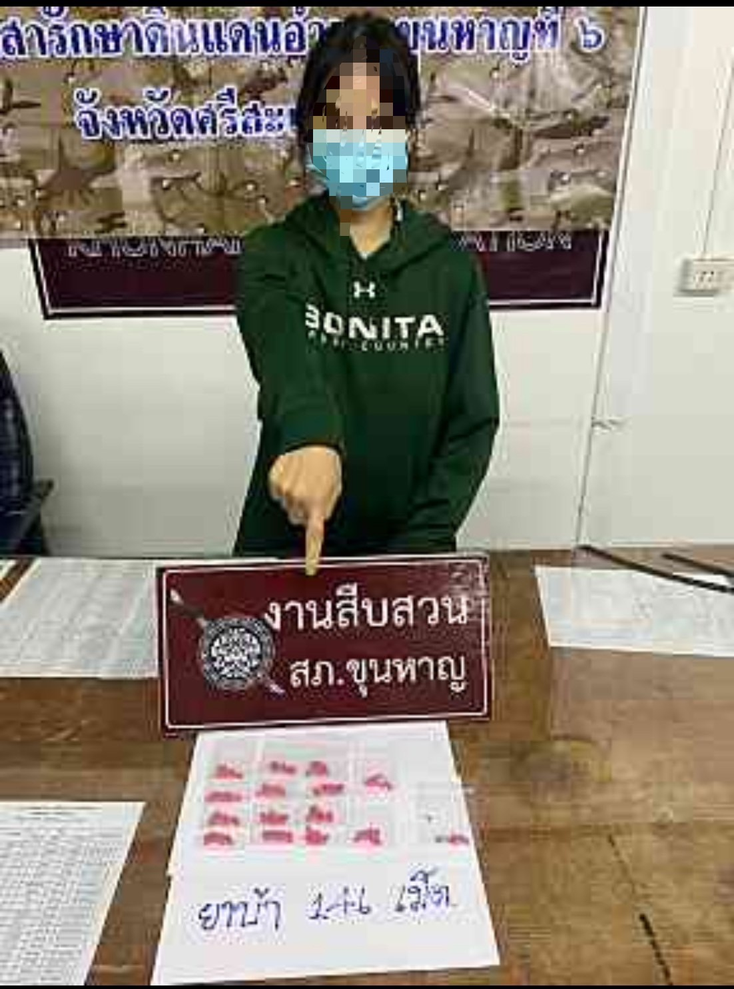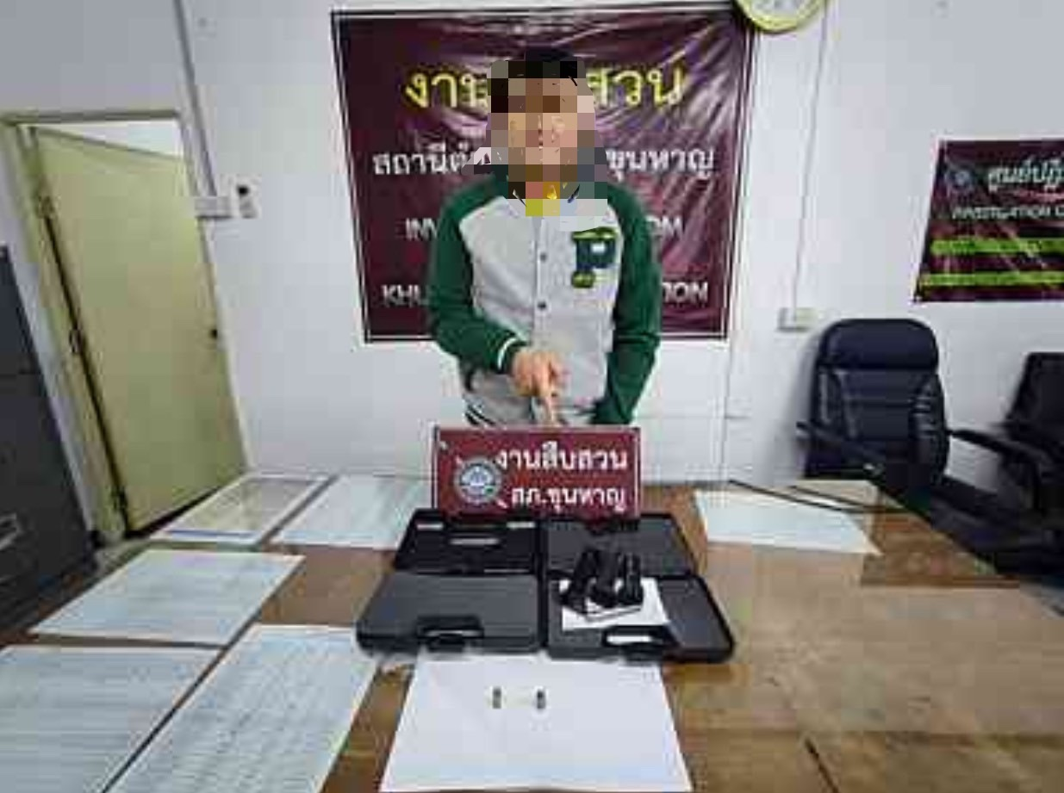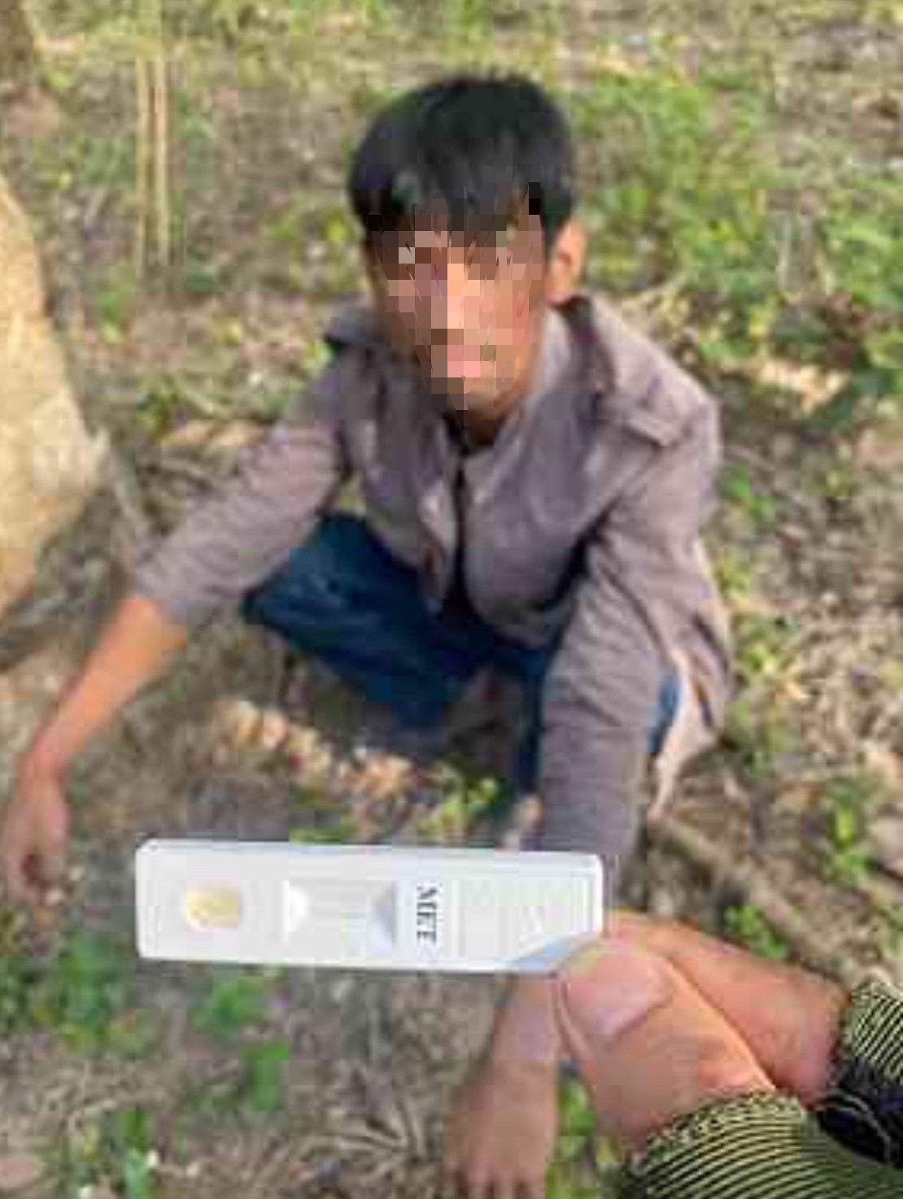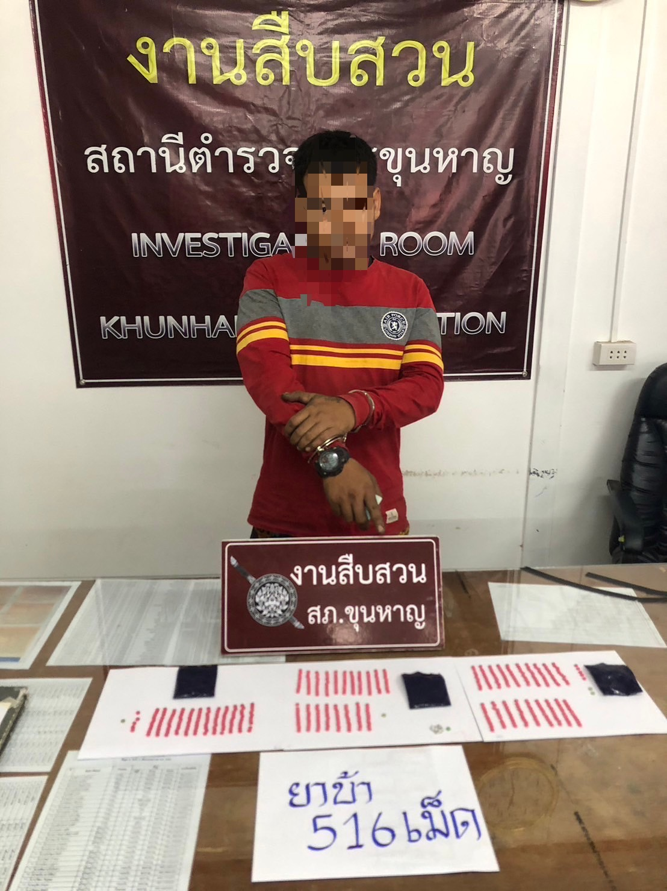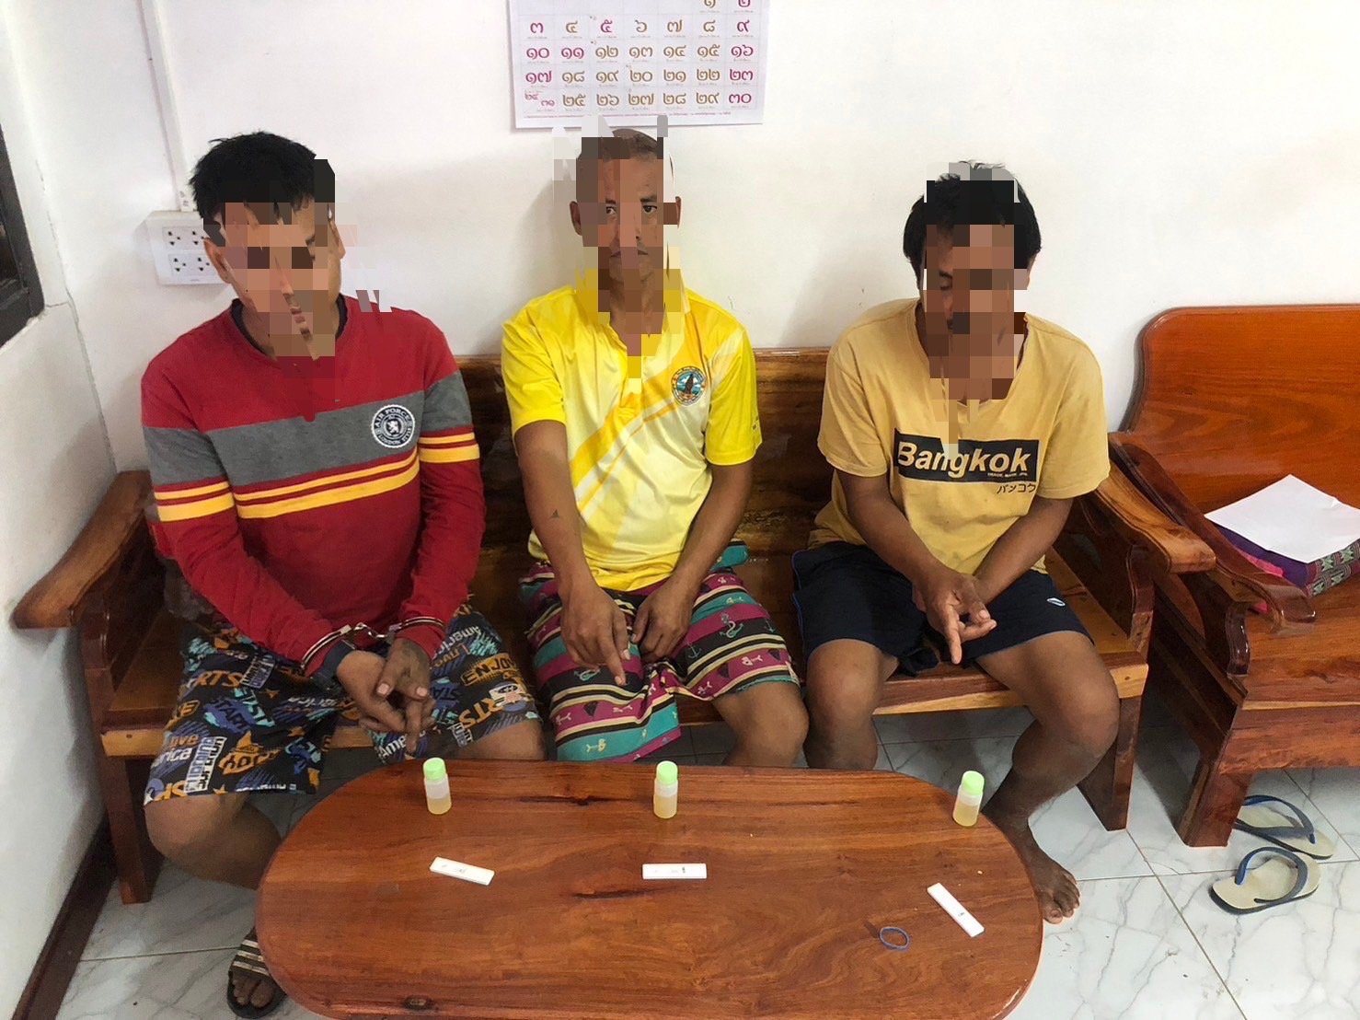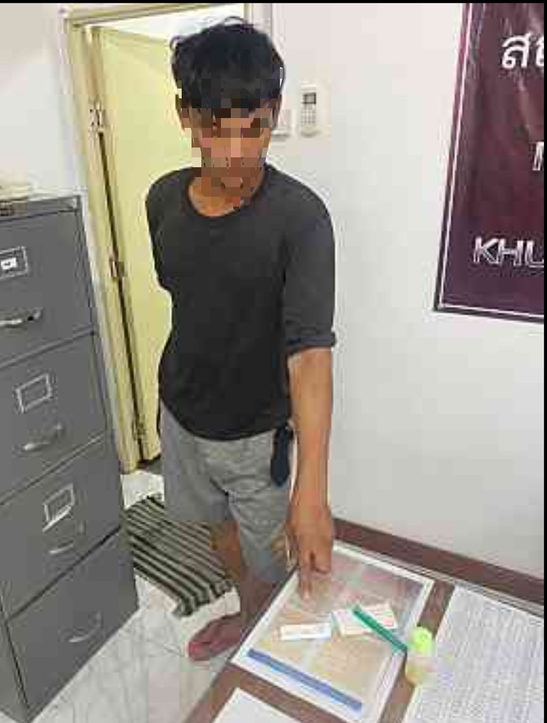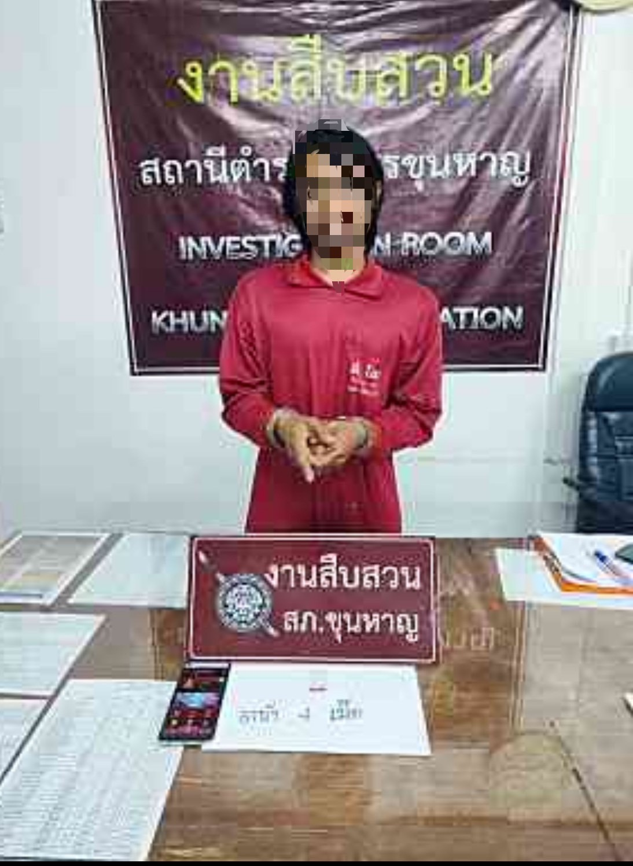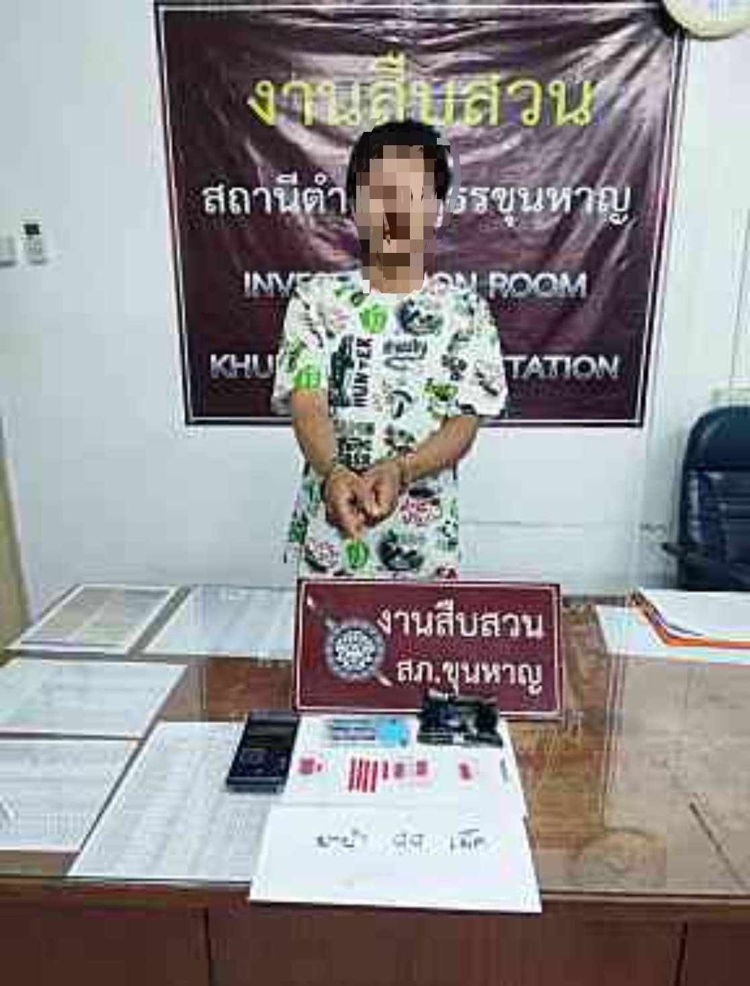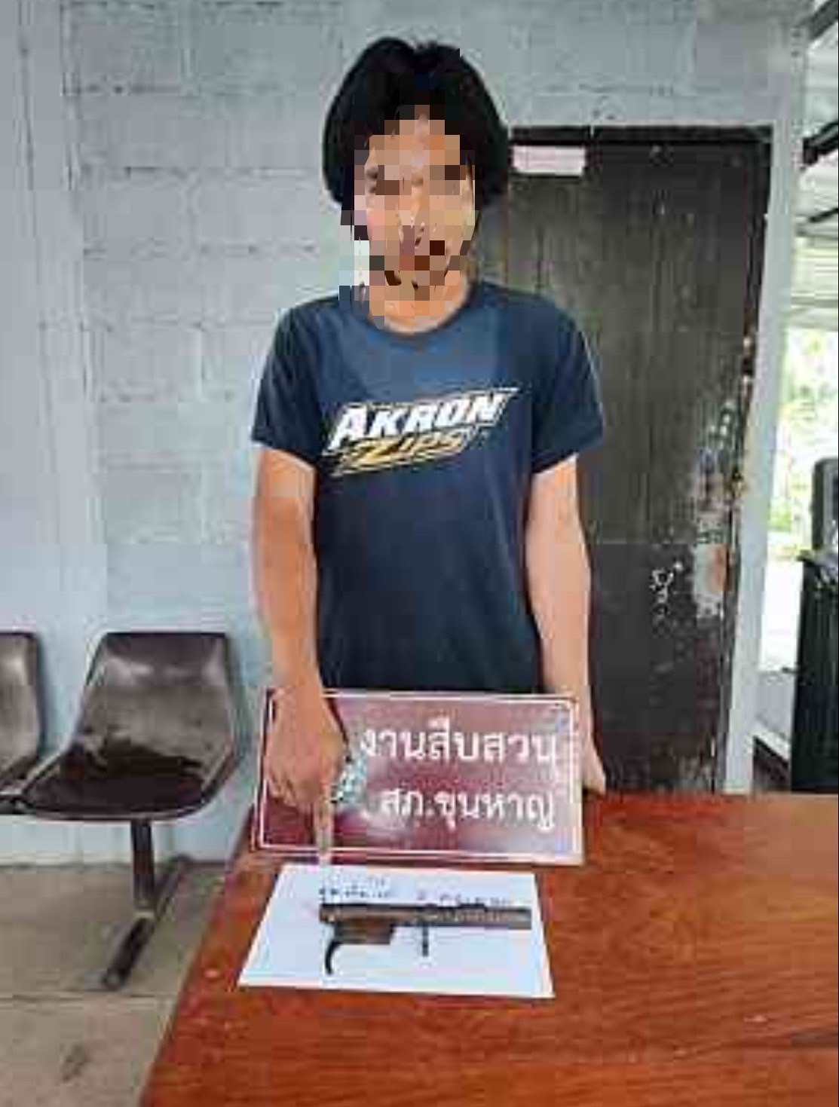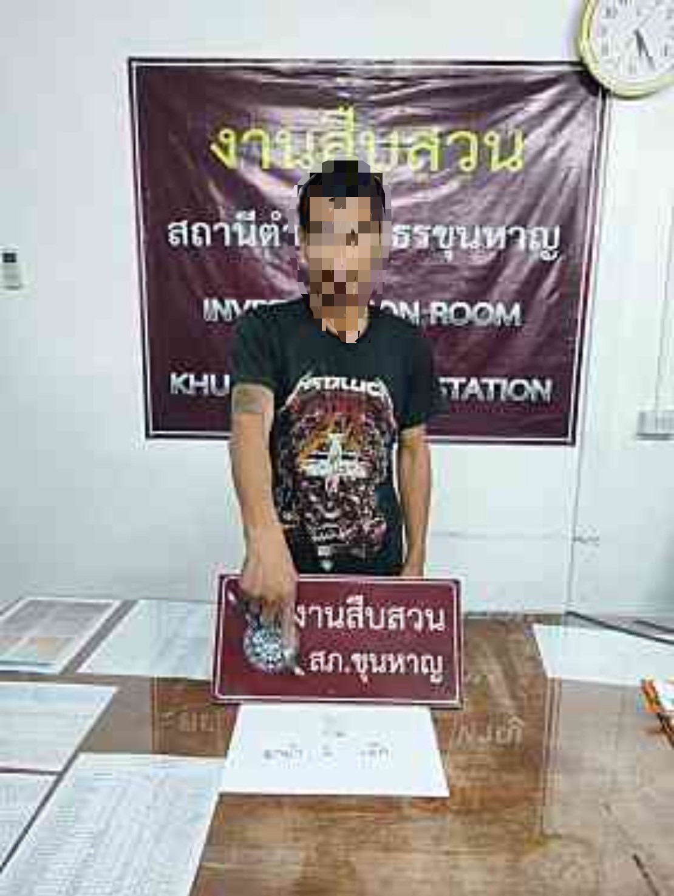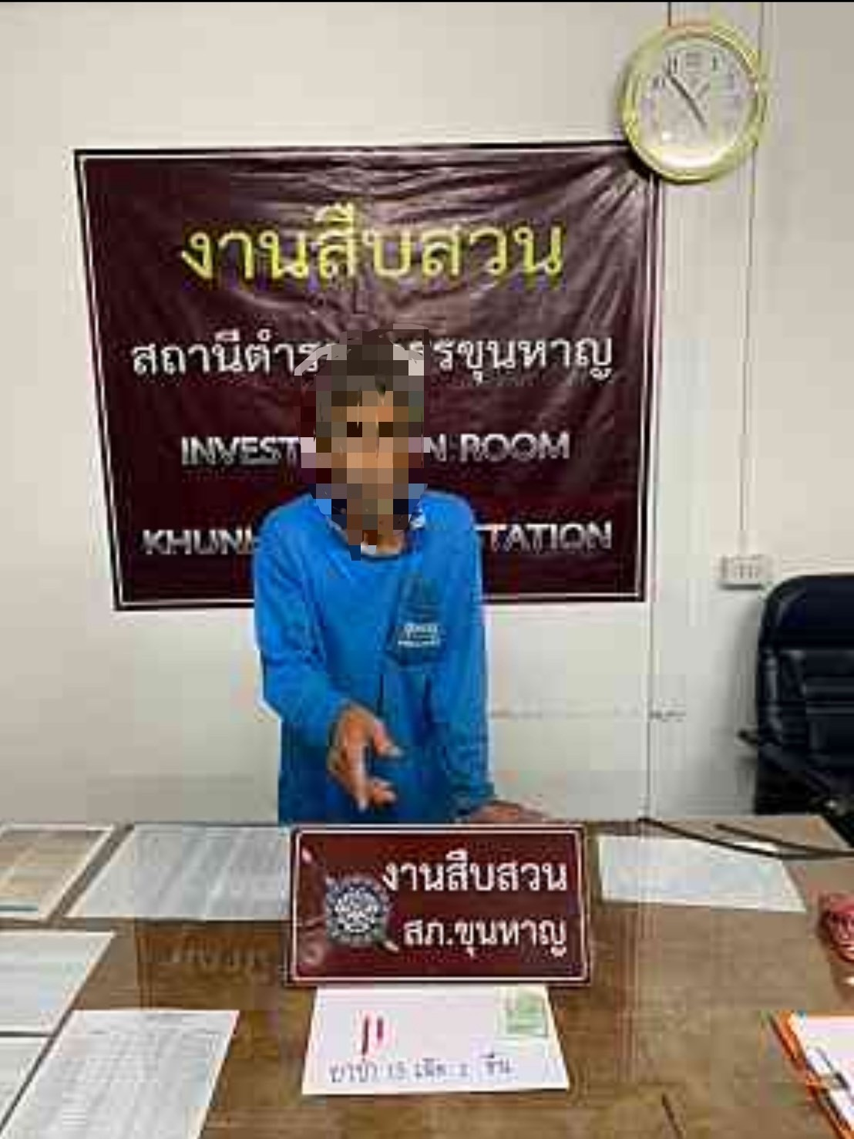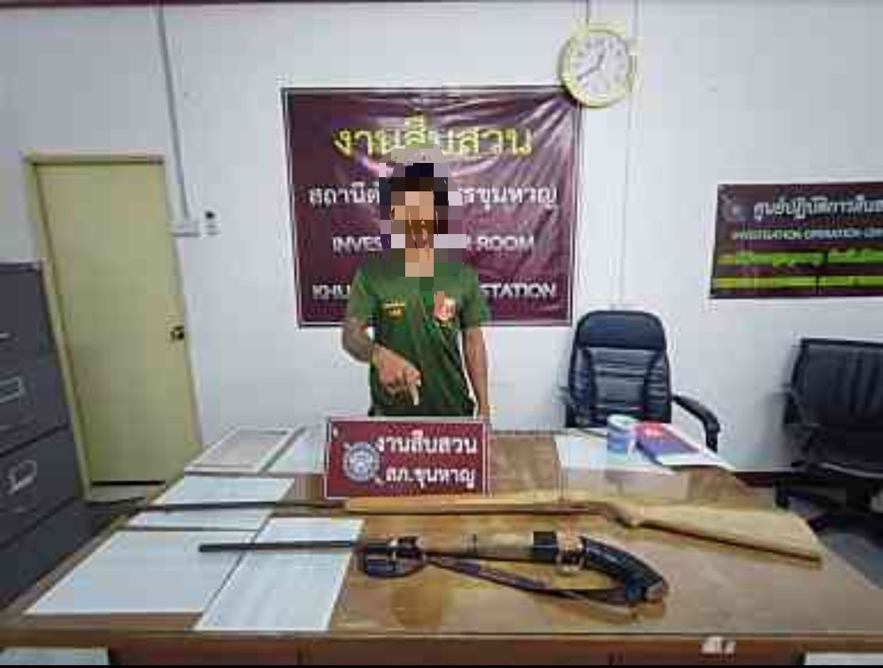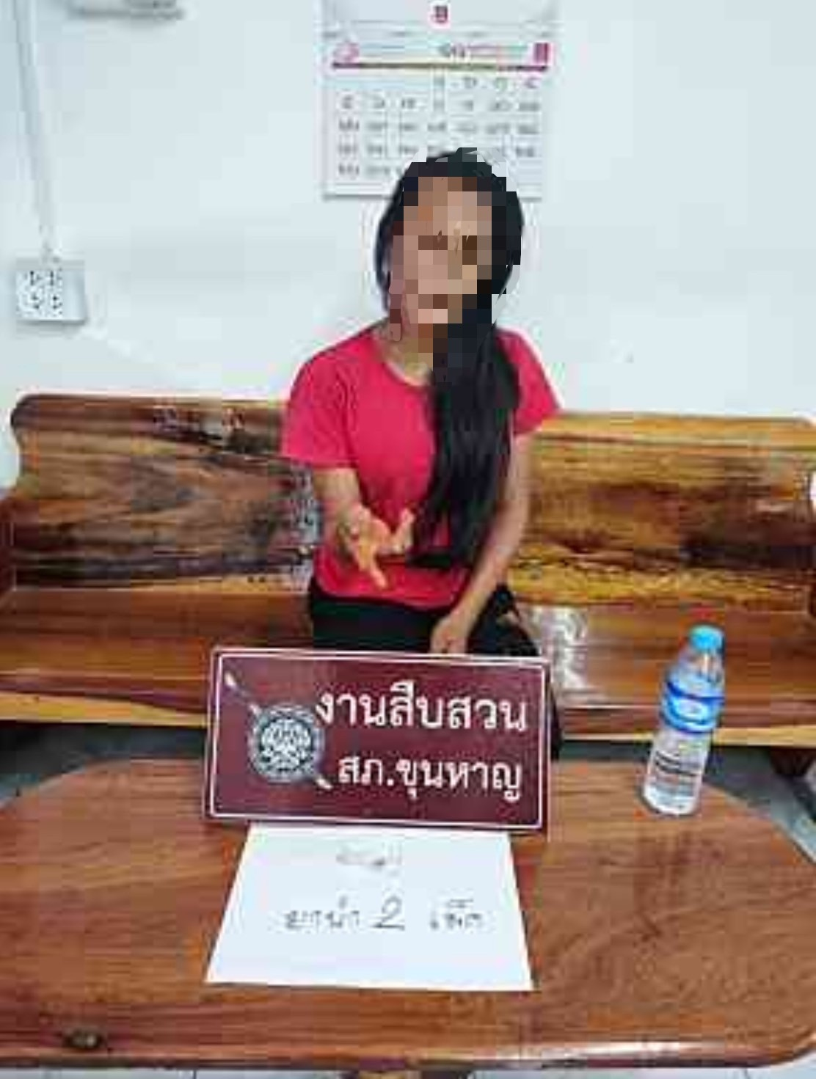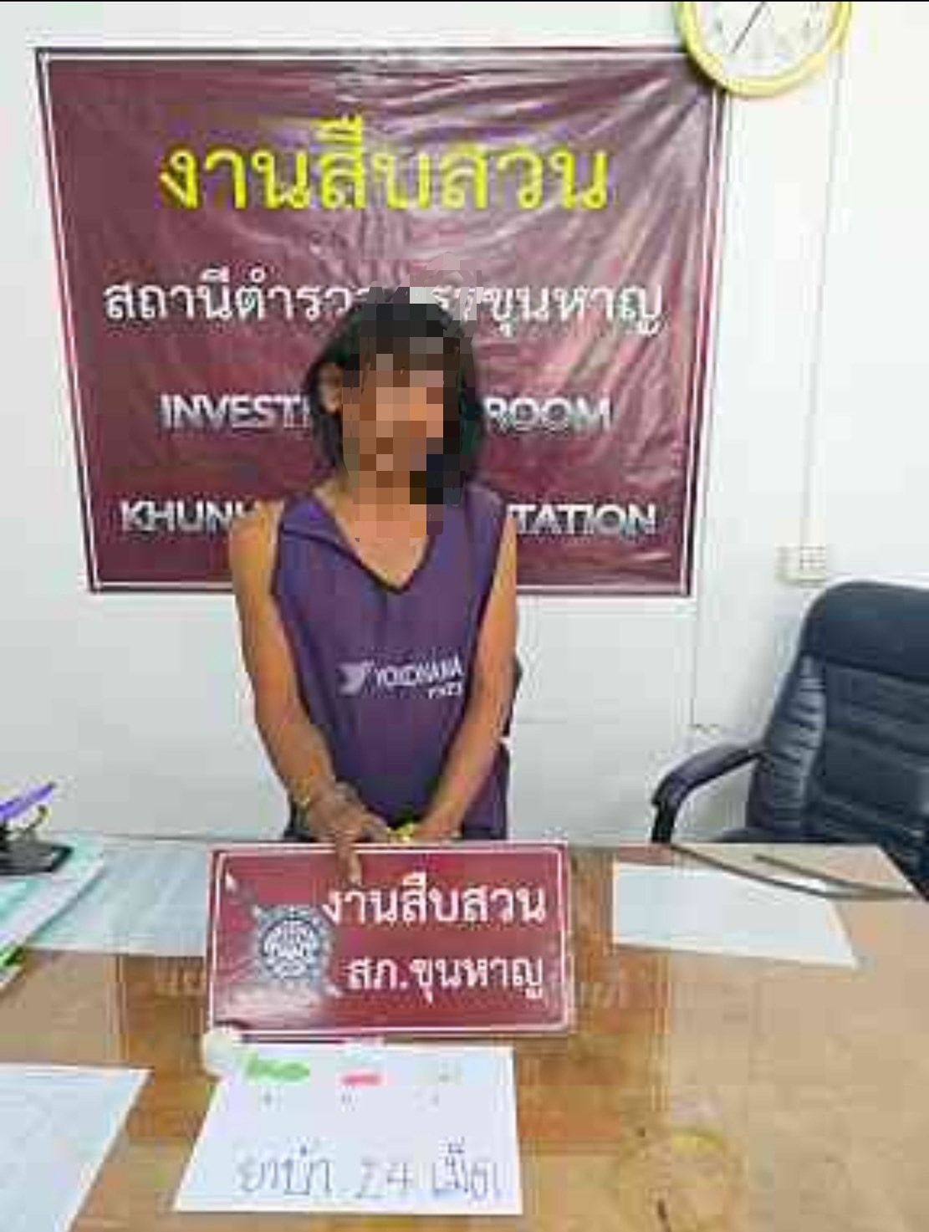

5. งานอำนวยการ
- โครงการ/กิจกรรม
เมื่อวันที่ 13 ธันวาคม 2566 ได้มีการดำเนินกิจกรรม 5 ส. “Big Cleaning Day” เพื่อปลูกฝังจิตใจข้าราชการตำรวจและครอบครัวให้มีนิสัยรักความสะอาด สวยงาม และความเป็นระเบียบ เรียบร้อยยิ่งขึ้น ตลอดจนมีความรับผิดชอบต่อส่วนรวม สร้างจิตสำนึกของข้าราชการตำรวจให้รู้จักความเสียสละ ความร่วมมือกับทางราชการและการใช้เวลาว่างให้เป็นประโยชน์ และเพื่อให้บริเวณอาคารที่ทำการตลอดจนอาคารบ้านพักของข้าราชการตำรวจ มีความสะอาดถูกสุขลักษณะ มีความปลอดภัย ปรับภูมิทัศน์ให้เกิดความสวยงาม น่าอยู่ เสริมสร้างให้เกิดคุณภาพชีวิตที่ดีแก่ข้าราชการตำรวจและครอบครัวในด้านสุขภาพอนามัย ทั้งทางจิตใจและร่างกาย

ภาพประกอบการดำเนินกิจกรรม

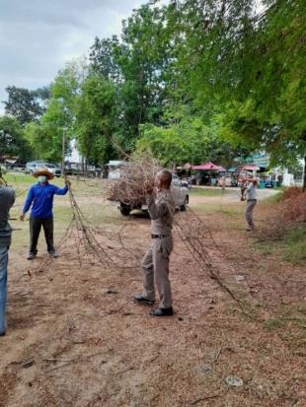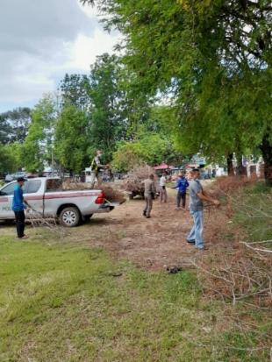

วันที่ 11 ธันวาคม พ.ศ.2566 เวลา 10.00 น. ได้ทำการตรวจสอบข้าราชการตำรวจในสังกัดที่เบิกอาวุธปืนของทางราชการไปใช้ในการปฏิบัติหน้าที่ เพื่อตรวจสอบการใช้งานและป้องกันการนำอาวุธปืนของทางราชการไปใช้ในทางทุจริต ผลการตรวจอาวุธปืนทุกชนิดตรงตามบัญชีควบคุมทุกรายการ

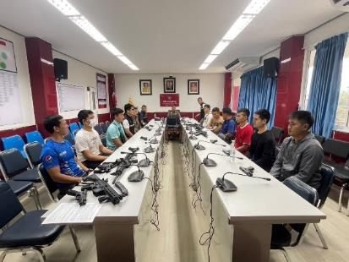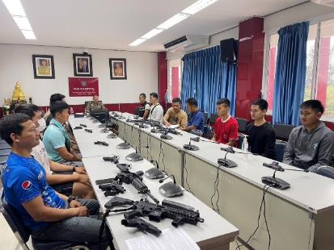

6. งานชุมชนสัมพันธ์
วันนี้ 5 ธันวาคม 2566 ตั้งแต่เวลา 08.30 น. พ.ต.อ.พฤทธิ์ บุญปก ผกก.สภ.ขุนหาญ พร้อมด้วยข้าราชการตำรวจ สภ.ขุนหาญ เข้าร่วมพิธีวางพานพุ่มดอกไม้ถวายราชสักการะ พระบาทสมเด็จพระบรมชนกาธิเบศร มหาภูมิพลอดุลยเดชมหาราช พระบรมนาถบพิตร เนื่องในวันคล้ายวันพระบรมราชสมภพ วันชาติ และวันพ่อแห่งชาติ 5 ธันวาคม 2566 ณ วัดบักดอง ต.บักดอง อ.ขุนหาญ

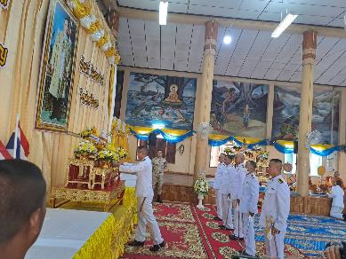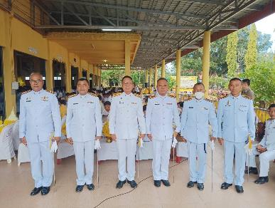

วันที่ 8 ธ.ค.66 เวลา 10.00 น. พ.ต.ท.เสรี บุตรอุดม สวป.สภ.ขุนหาญ, ร.ต.ต.บัณฑิต เบียดนอก รอง สว.(ป.)สภ.ขุนหาญ พร้อมด้วย ร.ต.ต.วิษณุ เตชะวันโต รอง สว.(ป.)สภ.ขุนหาญ สายตรวจรถยนต์ ร่วมประชุมงานฉลองตราตั้งที่วัดบ้านบักดอง ต.บักดอง อ.ขุนหาญ

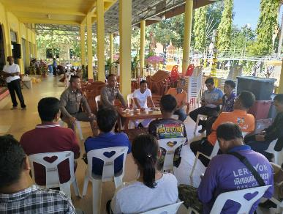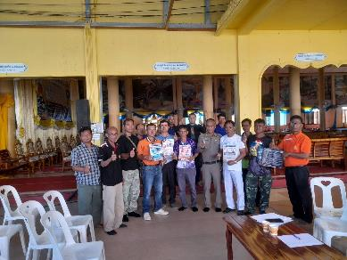

วันที่12 ธ.ค.66 เวลา 09:00น. พ.ต.อ.พฤทธิ์ บุญปก ผกก.สภ.ขุนหาญ มอบหมายให้ ร.ต.อ.อุดร การุณ รอง สว.สส.สภ.ขุนหาญ พร้อมด้วยชุด ชมส. สภ.ขุนหาญ ร่วมกิจกรรมอำเภอยิ้มเคลื่อนที่ประจำเดือนธันวาคม 2566 ณ วัดบ้านหนองบัว ต.โนนสูง อ.ขุนหาญ จ.ศรีสะเกษ

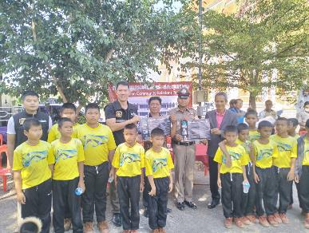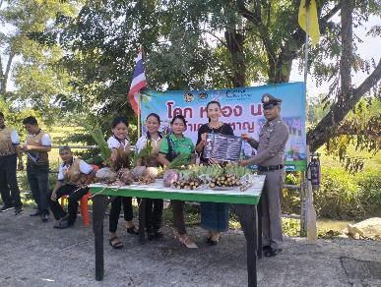

วันที่ 15 ธ.ค.66 เวลา 09.00 -12.00 น.ภายใต้การอำนวยการโดย พ.ต.อ.พฤทธิ์ บุญปก ผกก.สภ.ขุนหาญ,พ.ต.ท.นิสิทธิ์ พิมวัน รอง ผกก.ป.สภ.ขุนหาญ,พ.ต.ท.เสรี บุตรอุดม สวป.สภ.ขุนหาญ สั่งการให้ ร.ต.อ.เอก ปัญญา รอง สว.จร.สภ.ขุนหาญ ร้อยเวร 6-0 พร้อมด้วยสายตรวจจราจร ว.4 เป็นวิทยากรให้ความรู้ ตามโครงการขับขี่ปลอดภัย สร้างวินัยจราจร ณ ห้องประชุม สกร.อำเภอขุนหาญ

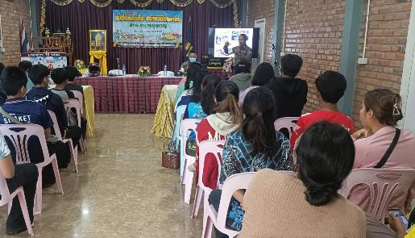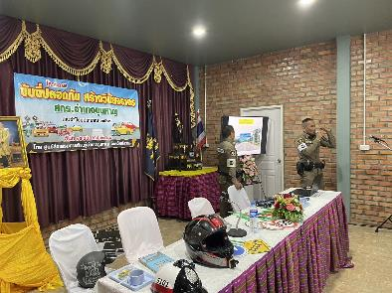

วันที่15 ธ.ค. 2566 เวลา 11.00 น. พ.ต.ต.หญิงชวนฝัน ศรีสุข สวป.(ชส.)สภ.ขุนหาญ พร้อมด้วยเจ้าหน้าชุดชุมชนมวลชนสัมพันธ์ ได้ออกพบปะผู้นำชุมชนในตำบลห้วยจันทร์ และได้ประสานขอความร่วมมือในการทำโครงการ กิจกรรม
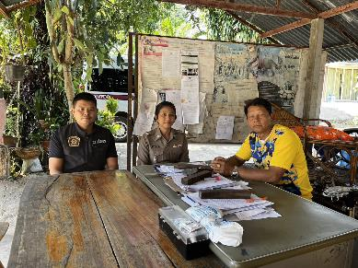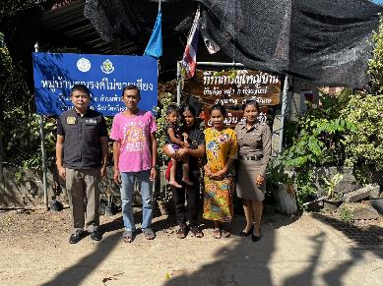

วันที่20 ธ.ค. 2566 เวลาประมาณ 09.00 น. ภายใต้การอำนวยการโดย พ.ต.อ.พฤทธิ์ บุญปก ผกก.สภ.ขุนหาญ, พ.ต.ท.นิสิทธิ์ พิมวัน รอง ผกก.ป.สภ.ขุนหาญ มอบหมายให้ พ.ต.ท.ชวนฝัน ศรีสุข สวป.ชส.สภ.ขุนหาญ ,ร.ต.อ.อุดร การุณ รอง สว.สส.สภ.ขุนหาญ, ร.ต.ต.บัณฑิต เบียดนอก รอง สว.(ป.)สภ.ขุนหาญ พร้อมด้วย ชุด ขมส.สภ.ขุนหาญ ร่วมกิจกรรมประกาศวาระ และลงนามความร่วมมือ(MOU)ตำบลเข้มแข็ง ตามหลักปรัชญาของเศรษฐกิจพอเพียง จังหวัดศรีสะเกษ ที่เทศบาลตำบลกระหวัน อ.ขุนหาญ จว.ศรีสะเกษ

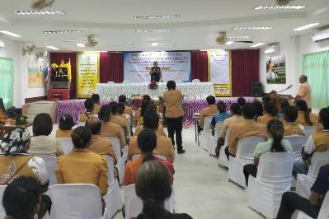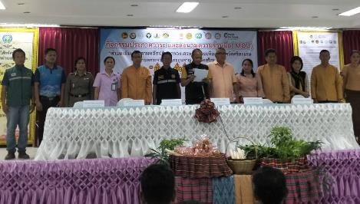

วันที่ 20 ธ.ค. 2566 เวลาประมาณ 11.00 น.ภายใต้การอำนวยการโดย พ.ต.อ.พฤทธิ์ บุญปก ผกก.สภ.ขุนหาญ, พ.ต.ท.นิสิทธิ์ พิมวัน รอง ผกก.ป.สภ.ขุนหาญ มอบหมายให้ พ.ต.ท.ชวนฝัน ศรีสุข สวป.ชส.สภ.ขุนหาญ ,ร.ต.อ.อุดร การุณ รอง สว.สส.สภ.ขุนหาญ, ร.ต.ต.บัณฑิต เบียดนอก รอง สว.(ป.)สภ.ขุนหาญ พร้อมด้วย ชุด ขมส.สภ.ขุนหาญ ประสานโรงเรียนตามโครงการตำรวจประสานโรงเรียน 1 ตำรวจ 1 โรงเรียน ที่โรงเรียนมัธยมบักดองวิทยา ต.บักดอง
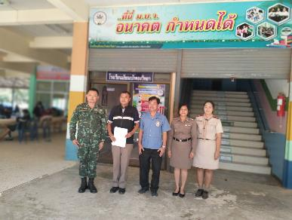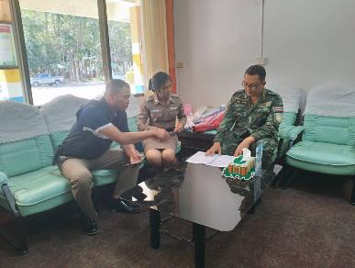

วันที่ 20 ธันวาคม เวลาประมาณ 14.30 น. พ.ต.อ.พฤทธิ์ บุญปรก ผกก.สภ.ขุนหาญ พ.ต.ท.นืสิทธิ์ พิมพ์วัน รองผกก.ป้องกันปราบปราม ได้ร่วมกับร้อยเวร 20 สายตรวจรถยนต์เขต 1เขต 2 ได้เข้าร่วมประชุมกับคณะกรรมการจัดงานฉลองยกช่อฟ้าศาลาการเปรียญ วัดบ้านทุ่งเลน หมู่ที่ 7 ต.พรานอ.ขุนหาญ จ.สรีสะเกษ

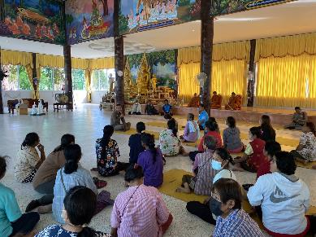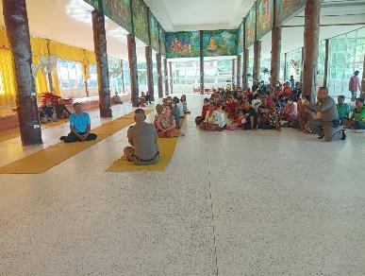

วันที่ 25 ธ.ค.66 พ.ต.อ.พฤทธิ์ บุญปก ผกก.สภ.ขุนหาญ มอบหมายให้ พ.ต.ท.นิสิทธิ์ พิมวัน รอง ผกก.ป.ฯ ,พ.ต.ท.พิทักษ์ สหัสนา สว.อก.ฯ ร่วมประชุมประจำเดือน หน.ส่วนแลพกำนัน ผู้ใหญ่บ้านฯ ณ หอประชุมอำเภอขุนหาญ

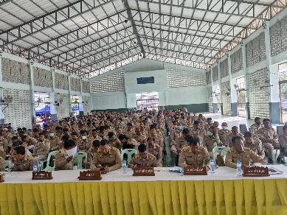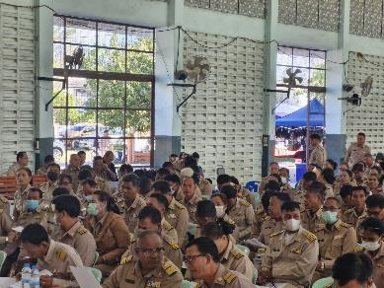

วันที่ 26 ธ.ค.66 เวลา 09.00-10.00 น.ภายใต้การอำนวยการโดย พ.ต.อ.พฤทธิ์ บุญปก ผกก.สภ.ขุนหาญ,พ.ต.ท.นิสิทธิ์ พิมวัน รอง ผกก.ป.สภ.ขุนหาญ,พ.ต.ท.เสรี บุตรอุดม สวป.สภ.ขุนหาญ สั่งการให้ ร.ต.อ.เอก ปัญญา รอง สว.จร.สภ.ขุนหาญ ร้อยเวร 6-0 พร้อมด้วยสายตรวจจราจร ว.4 วิทยากรให้ความรู้ตามโครงการเมืองจราจรปลอดภัย ณ ศูนย์พัฒนาเด็กเล็กบ้านสิริขุนหาญ อำเภอขุนหาญ

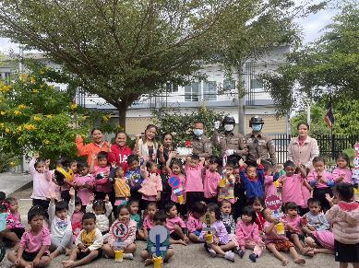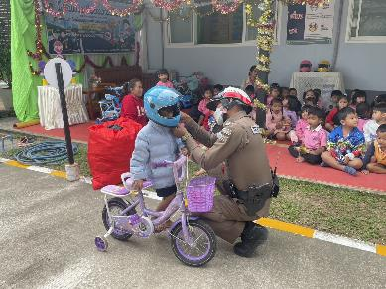

7. โครงการจิตอาสา
วันที่ 4 ธ.ค.66 พ.ต.อ.พฤทธิ์ บุญปก ผกก.สภ.ขุนหาญ มอบหมายให้ พ.ต.ท.นิรันดร แก้วภักดี รอง ผกก.(สอบสวน) สภ.ขุนหาญ พร้อมข้าราชการตำรวจจิตอาสา สภ.ขุนหาญ ร่วมกิจกรรมจิตอาสาพัฒนา ปรับภูมิทัศน์ ทำความสะอาด กวาดลานวัด เก็บขยะมูลฝอย เพื่อถวายเป็นพระราชกุศล เนื่องในวันคล้ายวันพระบรมราชสมภพ พระบาทสมเด็จพระบรมชนกาธิเบศร มหาภูมิพลอดุลยเดช มหาราช บรมนาถบพิตร วันชาติ และวันพ่อแห่งชาติ 5 ธันวาคม ประจำปี พ.ศ. 2566 ณ วัดบ้านบักดอง ต.บักดอง อ.ขุนหาญ จ.ศรีสะเกษ

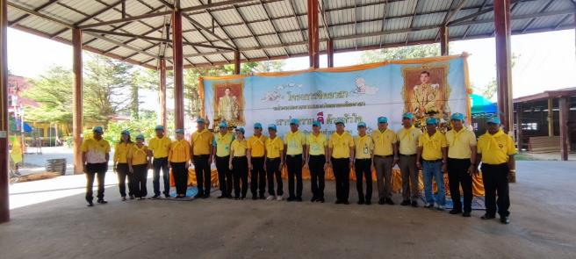
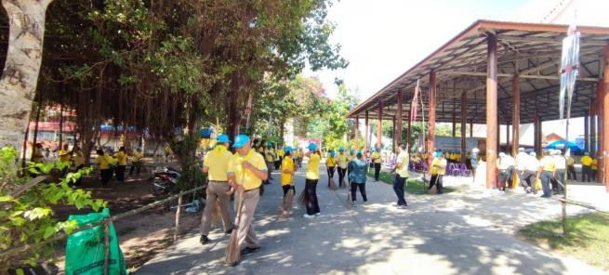
วันที่ 28 ธ.ค.66 พ.ต.อ.พฤทธิ์ บุญปก ผกก.สภ.ขุนหาญ พร้อมด้วยข้าราชการตำรงจ สภ.ขุนหาญ ร่วมกิจกรรมจิตอาสาพัฒนาบริเวณสถานีตำรวจขุนหาญ เนื่องในวันสำคัญของชาติ วันสมเด็จพระเจ้าตากสินมหาราช 28 ธันวาคม และทำความสะอาดปรับปรุงภูมิทัศน์บริเวณจุดบริการประชาชน หน้าที่ทำการสถานีตำรวจภูธรขุนหาญเพื่อเตรียมความพร้อมในการบริการประชาชนในเทศกาลปีใหม่ 2567

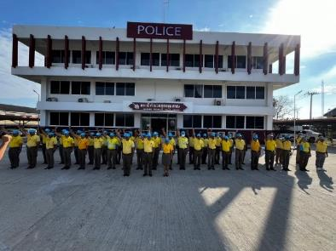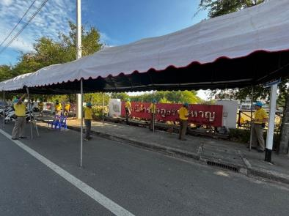

8. โครงการครูตำรวจแดร์
รายชื่อครูตำรวจแดร์
ลำดับ | ยศ ชื่อ สกุล | ตำแหน่ง | โรงเรียนที่เข้าดำเนินการ | หมายเหตุ
1 | พ.ต.ท.เสรี บุตรอุดม | สวป.ฯ | โรงเรียนบ้านหนองบัว
2 | พ.ต.ท.หญิง ชวนฝัน ศรีสุข | สว.อก.ฯ | โรงเรียนบ้านกระเจา
3 | พ.ต.ต.ชยาพล นามสุวรรณ | สว.สส.ฯ | โรงเรียนบ้านกระเบาตะหลุงวิทยา
4 | ร.ต.อ.ธราวัฒน์ เครือมา | รอง สวป.ฯ | โรงเรียนบ้านโนนสูง
5 | ร.ต.อ.เฉลิมชัย ดวนใหญ่ | รอง สวป.ฯ | โรงเรียนบ้านนาโพธิ์
6 | ร.ต.อ.สมัย พิทักษ์ | รอง สวป.ฯ | โรงเรียนบ้านศิวาลัย
7 | ร.ต.อ.อุดร การุณ | รอง สว.สส.ฯ | โรงเรียนบ้านโนนสะอาด
8 | ร.ต.อ.สมเกียรติ แสนนา | รอง สว.ธร.ฯ | โรงเรียนบ้านดาน
9 | ร.ต.อ.มณเทียน พรมศักดิ์ | รอง สว.(สอบสวน) ฯ | โรงเรียนวัดโพธิ์น้อย
10 | ร.ต.ต.สมมารถ สินสิริ | รอง สว(ป.) ฯ | โรงเรียนบ้านจะเนียว
11 | ด.ต.บุญธรรม มามขุนทด | ผบ.หมู่ (ป.) ฯ | โรงเรียนบ้านห้วยจันทร์

รายงานการเข้าดำเนินการ
- จำนวนครูแดร์ 11 นาย
- จำนวนโรงเรียนที่เข้าดำเนินโครงการ 11 โรงเรียน
- จำนวนครั้งที่เข้าดำเนินโครงการ 22 ครั้ง

ภาพการดำเนินงานตามโครงการครูตำรวจแดร์พอสังเขป
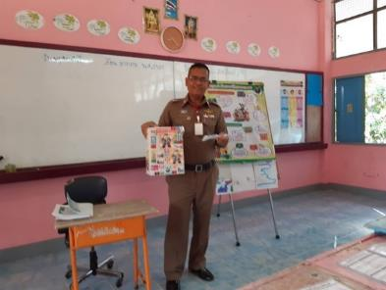 | 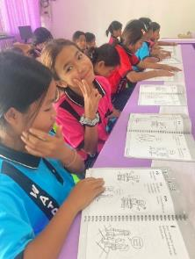
เมื่อวันที่ 7 ธันวาคม 2566 เวลา 14.00 น. พ.ต.ต.ชยาพล นามสุวรรณ สว.สส.สภ.ขุนหาญ เข้าดำเนินการตามโครงการครูแดร์ ณ โรงเรียนบ้านกระเบาตะหลุงวิทยา เพื่อให้เด็กนักเรียนเข้าใจเกี่ยวกับการต่อต้านการใช้ยาเสพติดและวิธีหลีกเลี่ยงการใช้ความรุนแรง
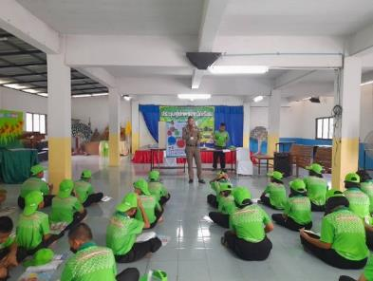 | 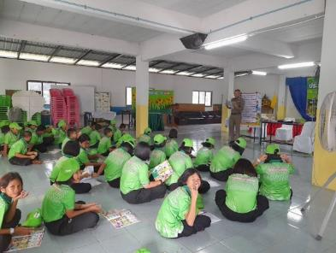
เมื่อวันที่ 11 ธันวาคม 2566 เวลา 14.00 น. ร.ต.อ.สมเกียรติ แสนนา รอง สว.ธร.สภ.ขุนหาญ เข้าดำเนินการตามโครงการครูแดร์ ณ ศิวาลัย เพื่อให้เด็กนักเรียนเข้าใจเกี่ยวกับการต่อต้านการใช้ยาเสพติดและวิธีหลีกเลี่ยงการใช้ความรุนแรง

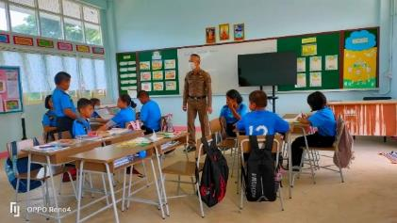 | 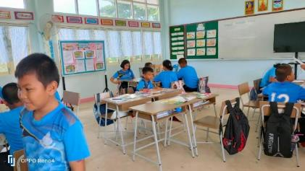
เมื่อวันที่ 21 ธันวาคม 2566 เวลา 14.00 น. ร.ต.อ.ธราวัฒน์ เครือมา รอง สวป.สภ.ขุนหาญ เข้าดำเนินการตามโครงการครูแดร์ ณ โรงเรียนบ้านโนนสูง เพื่อให้เด็กนักเรียนเข้าใจเกี่ยวกับการต่อต้านการใช้ยาเสพติดและวิธีหลีกเลี่ยงการใช้ความรุนแรง

